Diagrama de acuerdo a las especificaciones solicitadas, se agregó además la tabla de usuario, esto para generar el JWT token según el Login

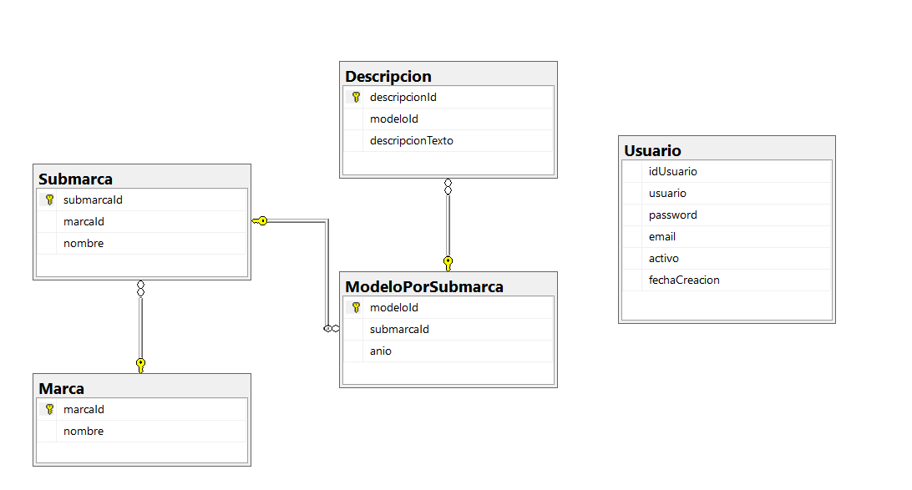

Este fue el Query usado para el Poblado de las tablas y la realización de las pruebas

DROP TABLE #TemporalCarga;

CREATE TABLE #TemporalCarga (

Marca NVARCHAR(100),

Submarca NVARCHAR(100),

Modelo INT,

Descripcion NVARCHAR(255),

DescripcionId UNIQUEIDENTIFIER

);

BULK INSERT #TemporalCarga

FROM 'C:\ListaDeAutos.txt' – Este es el archivo que me pasaron

WITH (

FIELDTERMINATOR = '\t',

ROWTERMINATOR = '\n',

FIRSTROW = 2

);

INSERT INTO Marca (Nombre)

SELECT DISTINCT Marca

FROM #TemporalCarga

WHERE Marca IS NOT NULL;

INSERT INTO Submarca (MarcaId, Nombre)

SELECT DISTINCT m.MarcaId, tc.Submarca

FROM #TemporalCarga tc

JOIN Marca m ON m.Nombre = tc.Marca

WHERE tc.Submarca IS NOT NULL;

INSERT INTO ModeloPorSubmarca (SubmarcaId, Anio)

SELECT DISTINCT s.SubmarcaId, tc.Modelo

FROM #TemporalCarga tc

JOIN Submarca s ON s.Nombre = tc.Submarca

WHERE tc.Modelo IS NOT NULL;

INSERT INTO Descripcion (ModeloId, DescripcionTexto)

SELECT DISTINCT mps.ModeloId, tc.Descripcion

FROM #TemporalCarga tc

JOIN ModeloPorSubmarca mps ON mps.Anio = tc.Modelo

JOIN Submarca s ON s.SubmarcaId = mps.SubmarcaId

WHERE tc.Descripcion IS NOT NULL;

En Visual Studio, en la cadena de conexión se debe de poner la cadena de la máquina donde se probará, de lo contrario no va a funcionar

Los Querys para crear las tablas de la Base de datos y el SP que realiza las consultas son los siguientes (EL SP es lo más importante en este caso, el cual se denota en verde para poder verlo más visible)

USE [PruebaTecnica_AARCO]

GO

/****** Object: Table [dbo].[Descripcion] Script Date: 02/11/2024 12:59:30 a. m. ******/

SET ANSI_NULLS ON

GO

SET QUOTED_IDENTIFIER ON

GO

CREATE TABLE [dbo].[Descripcion](

[descripcionId] [int] IDENTITY(1,1) NOT NULL,

[modeloId] [int] NOT NULL,

[descripcionTexto] [nvarchar](255) NOT NULL,

PRIMARY KEY CLUSTERED

(

[descripcionId] ASC

)WITH (PAD_INDEX = OFF, STATISTICS_NORECOMPUTE = OFF, IGNORE_DUP_KEY = OFF, ALLOW_ROW_LOCKS = ON, ALLOW_PAGE_LOCKS = ON, OPTIMIZE_FOR_SEQUENTIAL_KEY = OFF) ON [PRIMARY]

) ON [PRIMARY]

GO

/****** Object: Table [dbo].[Marca] Script Date: 02/11/2024 12:59:30 a. m. ******/

SET ANSI_NULLS ON

GO

SET QUOTED_IDENTIFIER ON

GO

CREATE TABLE [dbo].[Marca](

[marcaId] [int] IDENTITY(1,1) NOT NULL,

[nombre] [nvarchar](100) NOT NULL,

PRIMARY KEY CLUSTERED

(

[marcaId] ASC

)WITH (PAD_INDEX = OFF, STATISTICS_NORECOMPUTE = OFF, IGNORE_DUP_KEY = OFF, ALLOW_ROW_LOCKS = ON, ALLOW_PAGE_LOCKS = ON, OPTIMIZE_FOR_SEQUENTIAL_KEY = OFF) ON [PRIMARY]

) ON [PRIMARY]

GO

/****** Object: Table [dbo].[ModeloPorSubmarca] Script Date: 02/11/2024 12:59:30 a. m. ******/

SET ANSI_NULLS ON

GO

SET QUOTED_IDENTIFIER ON

GO

CREATE TABLE [dbo].[ModeloPorSubmarca](

[modeloId] [int] IDENTITY(1,1) NOT NULL,

[submarcaId] [int] NOT NULL,

[anio] [int] NOT NULL,

PRIMARY KEY CLUSTERED

(

[modeloId] ASC

)WITH (PAD_INDEX = OFF, STATISTICS_NORECOMPUTE = OFF, IGNORE_DUP_KEY = OFF, ALLOW_ROW_LOCKS = ON, ALLOW_PAGE_LOCKS = ON, OPTIMIZE_FOR_SEQUENTIAL_KEY = OFF) ON [PRIMARY]

) ON [PRIMARY]

GO

/****** Object: Table [dbo].[Submarca] Script Date: 02/11/2024 12:59:30 a. m. ******/

SET ANSI_NULLS ON

GO

SET QUOTED_IDENTIFIER ON

GO

CREATE TABLE [dbo].[Submarca](

[submarcaId] [int] IDENTITY(1,1) NOT NULL,

[marcaId] [int] NOT NULL,

[nombre] [nvarchar](100) NOT NULL,

PRIMARY KEY CLUSTERED

(

[submarcaId] ASC

)WITH (PAD_INDEX = OFF, STATISTICS_NORECOMPUTE = OFF, IGNORE_DUP_KEY = OFF, ALLOW_ROW_LOCKS = ON, ALLOW_PAGE_LOCKS = ON, OPTIMIZE_FOR_SEQUENTIAL_KEY = OFF) ON [PRIMARY]

) ON [PRIMARY]

GO

/****** Object: Table [dbo].[Usuario] Script Date: 02/11/2024 12:59:30 a. m. ******/

SET ANSI_NULLS ON

GO

SET QUOTED_IDENTIFIER ON

GO

CREATE TABLE [dbo].[Usuario](

[idUsuario] [int] IDENTITY(1,1) NOT NULL,

[usuario] [varchar](50) NOT NULL,

[password] [varchar](250) NOT NULL,

[email] [varchar](250) NOT NULL,

[activo] [bit] NULL,

[fechaCreacion] [date] NULL

) ON [PRIMARY]

GO

ALTER TABLE [dbo].[Descripcion] WITH CHECK ADD FOREIGN KEY([modeloId])

REFERENCES [dbo].[ModeloPorSubmarca] ([modeloId])

GO

ALTER TABLE [dbo].[ModeloPorSubmarca] WITH CHECK ADD FOREIGN KEY([submarcaId])

REFERENCES [dbo].[Submarca] ([submarcaId])

GO

ALTER TABLE [dbo].[Submarca] WITH CHECK ADD FOREIGN KEY([marcaId])

REFERENCES [dbo].[Marca] ([marcaId])

GO

/****** Object: StoredProcedure [dbo].[uspRequest] Script Date: 02/11/2024 12:59:30 a. m. ******/

SET ANSI_NULLS ON

GO

SET QUOTED_IDENTIFIER ON

GO

CREATE PROCEDURE [dbo].[uspRequest]

(

@vOpcion int

, @vString varchar(150)

, @vPagina int

)

AS

BEGIN

declare @FilasPorPagina int = 1000;

if(@vOpcion = 1)

begin

select m.nombre

, s.nombre as submarca

, convert(varchar(5), ms.anio) as modelo

, REPLACE(REPLACE(REPLACE(d.descripcionTexto, '&#160;', ''), '&#39;', ''), '&amp;', '') as descripcion

from marca m

inner join submarca s on m.marcaId = s.marcaId

inner join ModeloPorSubmarca ms on ms.submarcaId = s.submarcaId

inner join Descripcion d on d.modeloId = ms.modeloId

where m.nombre = @vString

end

if(@vOpcion = 2)

begin

select m.nombre

, s.nombre as submarca

, convert(varchar(5), ms.anio) as modelo

, REPLACE(REPLACE(REPLACE(d.descripcionTexto, '&#160;', ''), '&#39;', ''), '&amp;', '') as descripcion

from marca m

inner join submarca s on m.marcaId = s.marcaId

inner join ModeloPorSubmarca ms on ms.submarcaId = s.submarcaId

inner join Descripcion d on d.modeloId = ms.modeloId

where s.nombre = @vString

end

if(@vOpcion not in (1,2))

begin

SELECT *  
FROM (

select row_number() over (order by m.nombre asc) as numero

, m.nombre

, s.nombre as submarca

, convert(varchar(5), ms.anio) as modelo

, REPLACE(REPLACE(REPLACE(d.descripcionTexto, '&#160;', ''), '&#39;', ''), '&amp;', '') as descripcion

from marca m

inner join submarca s on m.marcaId = s.marcaId

inner join ModeloPorSubmarca ms on ms.submarcaId = s.submarcaId

inner join Descripcion d on d.modeloId = ms.modeloId

) as t1  
ORDER BY numero asc  
OFFSET @vPagina * @FilasPorPagina ROWS  
FETCH NEXT @FilasPorPagina ROWS ONLY;

end

END

GO